Спортсмены из Черемушек стали лучшими на окружных соревнованиях по шахматам «Спорт для всех»
22.03.2021

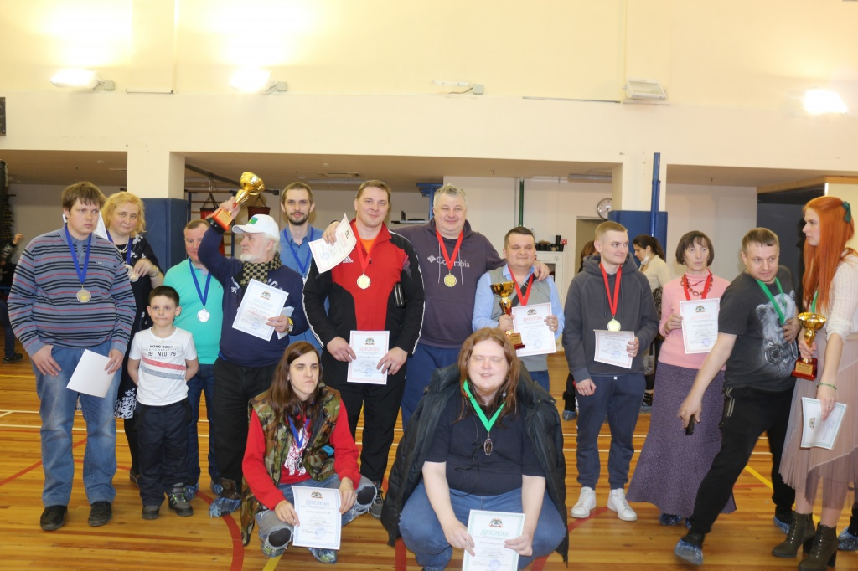
Спортсмены из Черемушек выступили на окружных отборочных соревнованиях по шахматам МКМС «Московский двор – спортивный двор» и «Спорт для всех». Состязания проходили во Дворце игровых видов спорта «Содружество».
В интеллектуальных поединках принимали участие команды, состоящие из двух человек, в разных возрастных категориях.
В соревнованиях спартакиады «Спорт для всех» наши спортсмены в старшей возрастной категории по результатам мероприятия заняли первое общекомандное место.
А на спартакиаде «Московский двор – спортивный двор» юные жители Черемушек заняли только 5 общекомандное место.
Стоит отметить, спортсмены активно занимаются в центре творчества, досуга и спорта «Хорошее настроение».
Команды победителей и призеров наградили памятными кубками, медалями и грамотами.
ФОТО: управа района Черемушки

Адрес страницы: http://cheremush.mos.ru/presscenter/news/detail/9804145.html
Управа района Черемушки города Москвы

